

Creación inteligente de grupos

Arquitecturas Orientadas a Servicios

10 de enero de 2018

Iván Carrasco Alonso

Rafael Borrego Vidal

Raquel Fernández Peláez

Jonathan Mateos Marcos

Contenido

Enunciado 2

Teoría de Grupos Corporativa 2

Tabla de variables 2

Perfil 3

Roles 3

Requisitos de los grupos 4

Cosas a tener en cuenta 4

Algoritmo 5

algoritmo.php 5

funciones.php 5

Cronograma 16

Primer día de trabajo: Dia 28 de Diciembre 16

Segundo día de trabajo: Día 29 de Diciembre 16

Tercer día de trabajo: Día 3 de Enero 2018 17

Cuarto día de trabajo: Día 4 de Enero 2018 17

Quinto día de trabajo: Día 8 de Enero 2018 17

Sexto día de trabajo: Día 9 de Enero 2018 18

Séptimo día de trabajo: Día 10 de Enero 2018 18

Pruebas 18

# Enunciado

Realizar un conjunto de servicios que permita la ordenación de una serie de alumnos/as dado en equipos base para su distribución en grupos cooperativos. Toda la teoría de grupos cooperativos será facilitada por el profesor. Los alumnos se ordenarán en función de una serie de características y un determinado peso en cada característica. Los servicios implementados correrán un algoritmo que será el encargado de implementar la solución. Se valorará la solución aportada a nivel de servicios, a nivel de ESB así como la interfaz creada para el cliente.

# Teoría de Grupos Corporativa

## Tabla de variables

Tabla : Roles y Perfiles

|  |  |  |  |  |  |
| --- | --- | --- | --- | --- | --- |
| **Variables** | **1** | **2** | **3** | **4** | **5** |
| Académico | Muy Bajo | Bajo | Medio | Bueno | Muy Bueno |
| Social | Asocial | Poco Social | Montón | Sociable | Muy Sociable |
| Es capaz de ayudar | No | Poco | A veces | Si | Siempre |
| Necesita ayuda | No | Poco | A veces | Si | Siempre |
| Organización | Muy Mala | Mala | Media | Buena | Muy Buena |
| Liderazgo | Muy Malo | Malo | Medio | Bueno | Muy Bueno |
| Decisión-Participación | Muy Baja | Baja | Media | Alta | Muy Alta |
| Orden en clase | Muy Malo | Malo | Medio | Bueno | Muy Bueno |

Donde cada número corresponde con:

1. 20%
2. 40%
3. 60%
4. 80%
5. 100%

|  |  |
| --- | --- |
| **Sexo** | **Valor** |
| Mujer | 0 |
| Hombre | 1 |

*Tabla 2:Sexo*

|  |  |
| --- | --- |
| **Alumno** | **No quiero sentarme** |
| Alumno 1 | Alumno 3, Alumno 5 |
| Alumno 2 |  |
| Alumno 3 | Alumno2, Alumno 4 |
| …. | ….. |

*Tabla 3:No quiero Sentarme*

## Perfil

Hay tres tipos de perfiles:

* **Perfil cooperativo AB**
  + académico 50%
  + social 25%,
  + capaz de ayudar 25%
* **Perfil cooperativo C**
  + académico 50%
  + social 25%
  + capaz de ayudar 12.5%
  + necesita ayuda 12.5%
* **Perfil cooperativo DE**
  + académico 50%
  + social 25%
  + necesita ayuda 25

## Roles

Existen cuatro tipos de roles:

* **Coordinator**
  + organización >=4
  + liderazgo >=4
  + decisión>=3
  + orden en clase>=3
* **Environment**
  + organización >=3
  + liderazgo >=3
  + decisión>=3
  + orden en clase>=4
* **Speaker**
  + liderazgo >=3
  + decisión>=4
* **Supervisor**
  + organización >=4
  + liderazgo >=3

## Requisitos de los grupos

Para poder formar un grupo hay que reunir una serie de características:

* Que los **perfiles** se compenetren, es decir que los que necesiten ayuda estén con los que dan ayuda. Los posibles grupos serán:
  + AB AB AB AB -> 4AB
  + AB AB AB DE -> 3AB + 1DE
  + AB AB DE DE -> 2AB + 2DE
  + AB AB AB C -> 3AB + 1C
  + AB AB C C -> 2AB + 2C
  + AB C C C -> 1AB + 3C
  + AB AB C DE -> 2AB + 1C + 1DE
  + AB C C DE -> 1AB + 2C + 1DE
  + C C C C -> 4C
* Que haya una persona de cada **rol**.
  + Coordinator + Environment + Speaker + Supervisor
* Que importe el **sexo**, para que si es posible la mayoría de los del grupo sean mujeres.
* Que no haya ningún alumno sentado con alguien que **no quiere sentarse**.

## Cosas a tener en cuenta

Para poder hacer un grupo cuyos perfiles sean correctos se ha asignado a cada tipo de perfil una puntuación, a saberse, A=10, C=5 y DE=1.

Por lo tanto, los posibles grupos quedarían con está puntuación:

* + AB AB AB AB -> 40
  + AB AB AB DE -> 31
  + AB AB DE DE -> 22
  + AB AB AB C -> 35
  + AB AB C C -> 30
  + AB C C C -> 25
  + AB AB C DE -> 26
  + AB C C DE -> 21
  + C C C C -> 20

Como se puede observar la puntuación más baja que se puede obtener es 20, por lo tanto, cualquier grupo que carezca de como mínimo esa puntuación será invalido.

# Algoritmo

## algoritmo.php

Fichero que contiene la llamada a funciones que realiza la organización completa de los grupos.

Si no existiera el archivo json llevaría una página de error que informaría del problema.

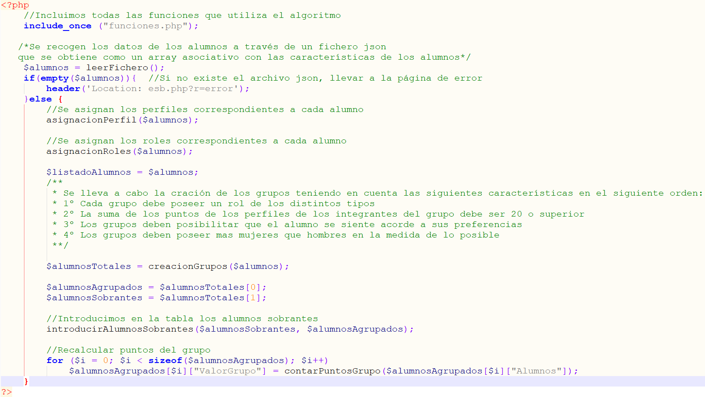

## funciones.php

* LeerFichero()

El primer módulo llamado en funciones.php es el que recoge los datos de los alumnos almacenados en un json y lo guarda en un array asociativo.

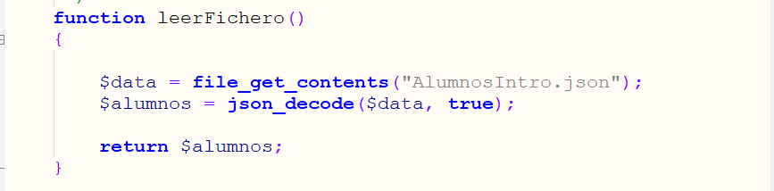

* MostrarJson():

Función que muestra el array de alumnos.

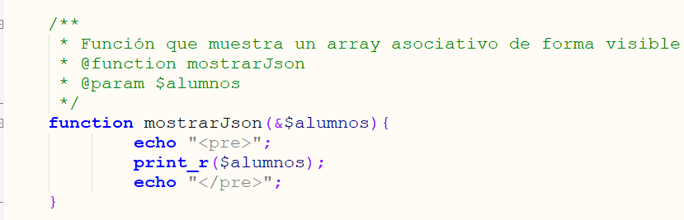

* MonstrarAlumnosGrupos():

Función que muestra los alumnos con cada una de sus características, además de su rol y su perfil. También se muestra la puntuación personal de cada alumno.

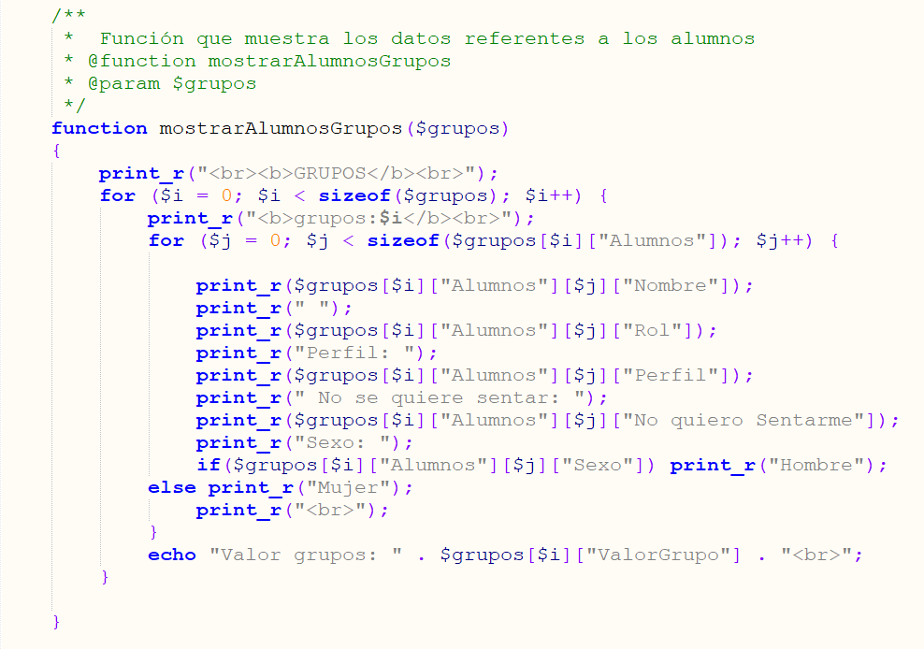

* AsignacionPerfil():

Función que asigna un perfil a cada alumno dependiendo de las características de ese alumno.

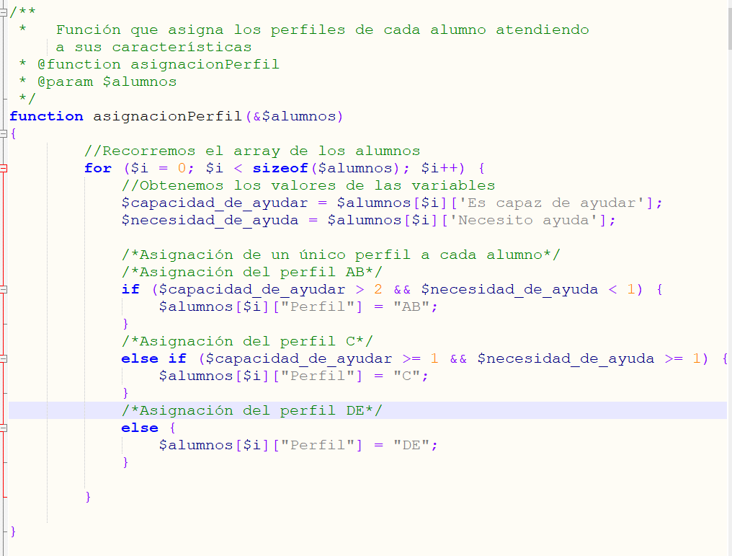

* AsignacionRoles():

Función que asigna cada rol a cada alumno en función de sus características.

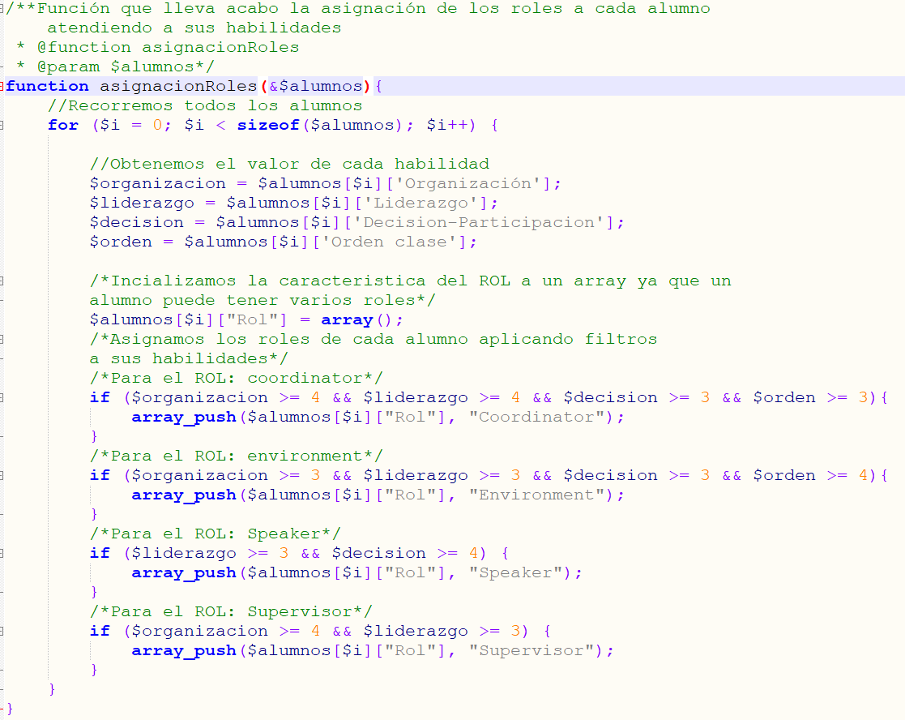

* ContarPuntosGrupo():

Función que una vez creados grupos cuenta las puntuaciones atendiendo a lo explicado arriba (AB=10, C=5, DE=1).

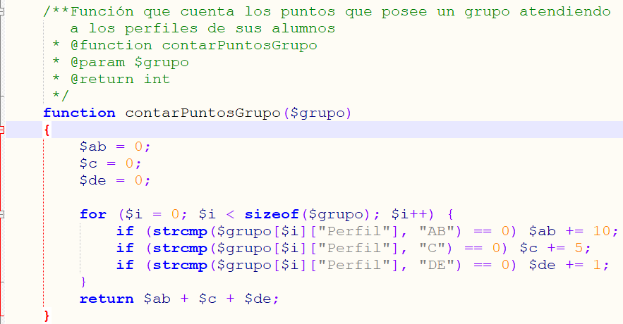

* creacionGrupos():

Función que crea los grupos ya cumpliendo todas las características explicadas arriba (requisito para grupo).

Lo primero que se hace es separar los roles que existen y recorren a esos alumnos separándolos por rol y añadiendo ese campo rol al array de alumnos.

Como cada grupo lo tiene que integrar 4 personas, se divide la cantidad de alumnos entre 4 para saber cuántos grupos saldrán.

Se asignará a cada rol una clave numérica para poder identificarlo.

Posteriormente se añadirán dos campos al array de alumnos, RolesCompletos y ValorGurpo.

RolesCompletos será un array con 4 datos (correspondiente a los 4 roles) inicializado a 0 que cambiará a 1 cuando se rellene el grupo con un rol.

Aparte de añadir un rol a cada grupo, “eliminará” al alumno que ya ha sido escogido para un grupo y así no poder volver a elegirlo.

Se contarán los puntos del grupo y se añadirá a ValorGrupo.

…

Ahora hay que balancear los grupos por perfil, es decir que los grupos contiene más puntuación que 20.

El siguiente balanceo será acorde a con quien no se quiere sentar el alumno.

Por último, queda el balanceo de la mujeres para intentar que haya más mujeres por grupo.

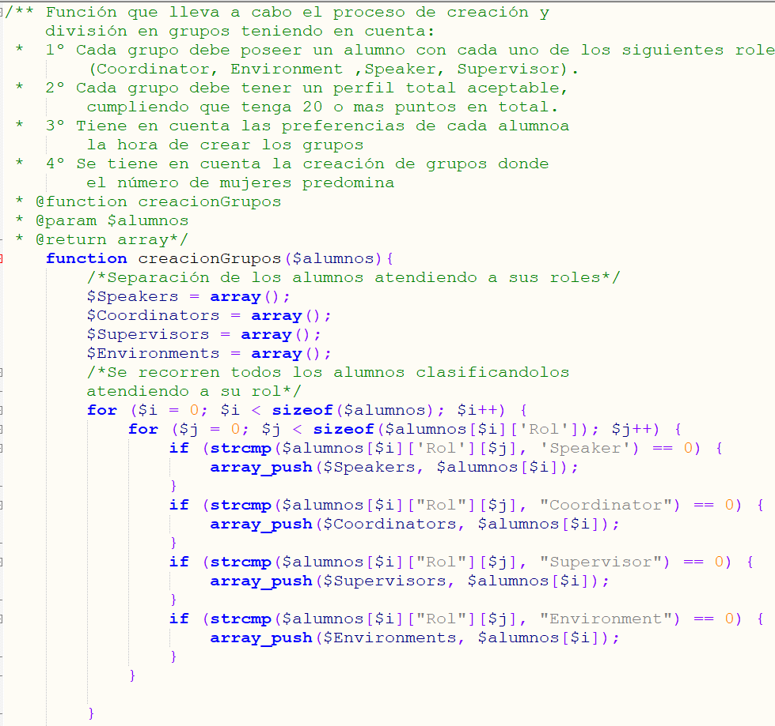

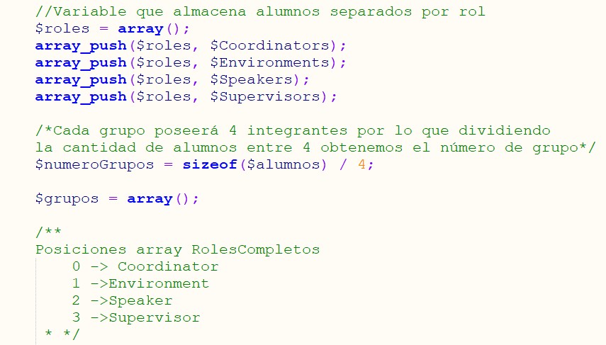

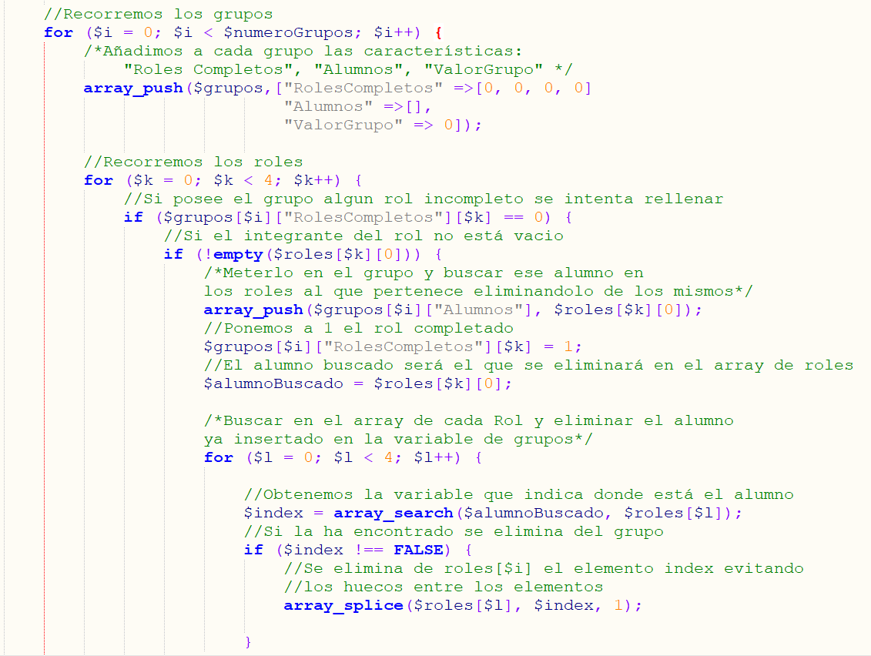

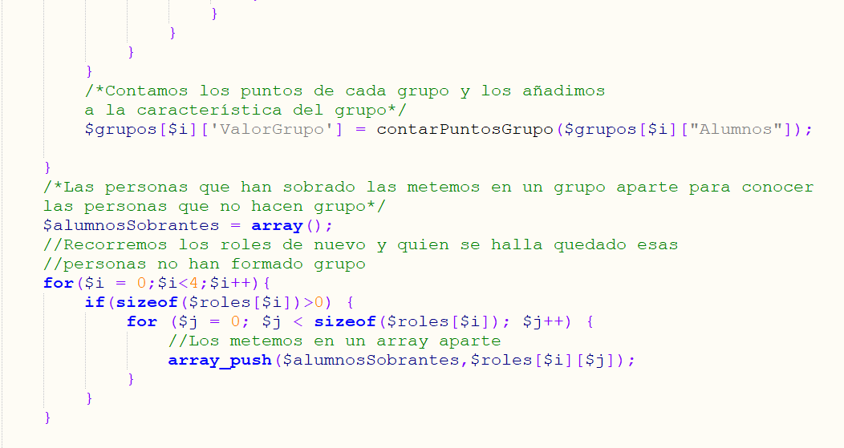

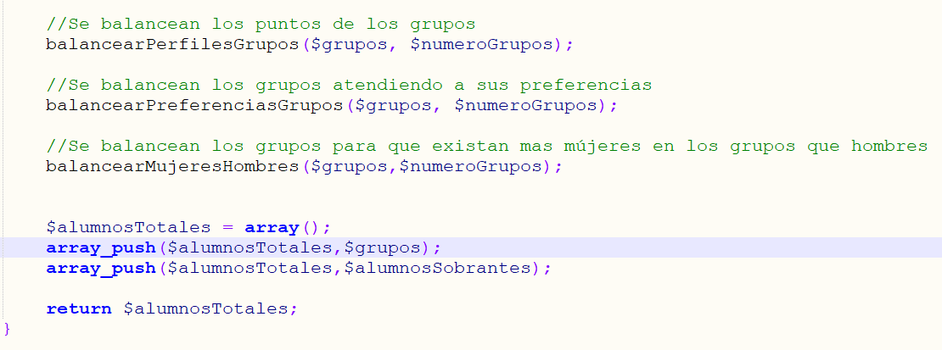

* balancearPerfilesGrupos():

Función que balance los grupos para que cumplan la condición de más de 20 puntos.

Si algún grupo no la cumple se buscará un candidato para ser cambiado y creará grupo simulados hasta encontrar un grupo valido.

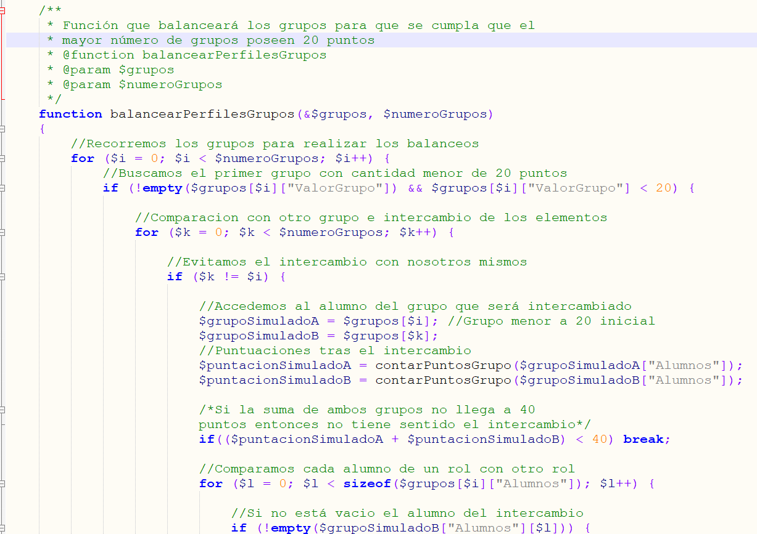

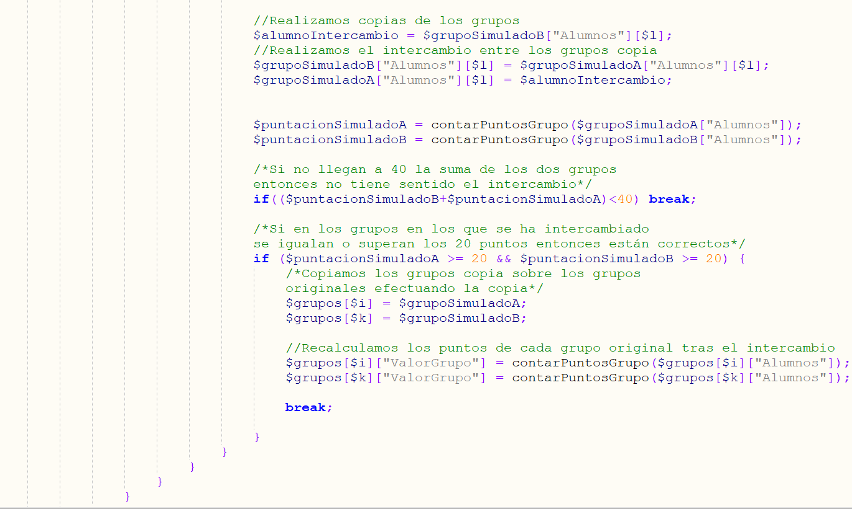

* busquedaEnGrupo():

Función que realiza una búsqueda para saber si todos los alumnos del grupo están sentados con la gente que quieren. Si algún alumno está sentado con alguien que no quiere devolvería 1 (true).

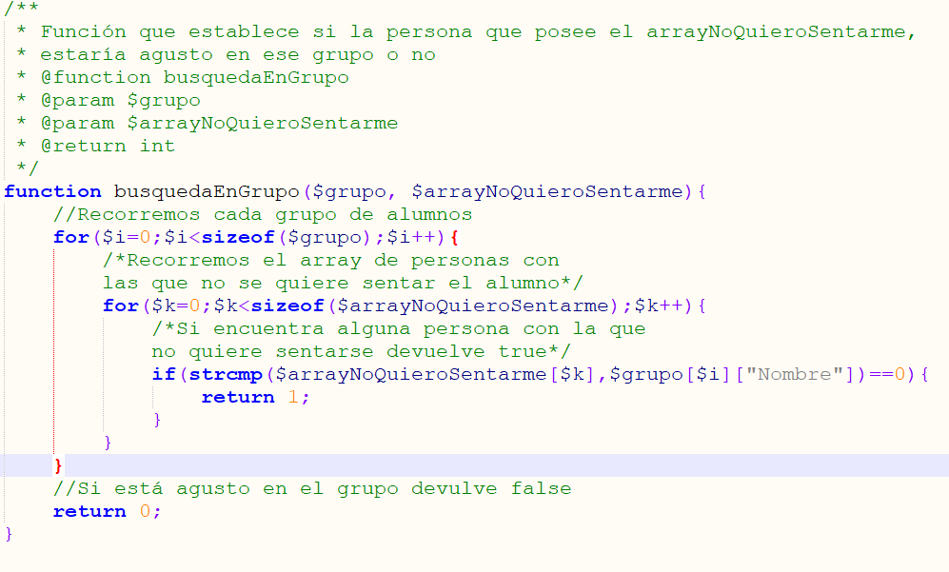

* contarMujeresGrupo():

Función que cuenta el número de mujeres por grupo cuando le pasas tu el numero de mujeres que quieres como máximo.

Te devuelve un 1 si se pueden meter más mujeres en el grupo y un 0 si ya no se puede incluir más mujeres.

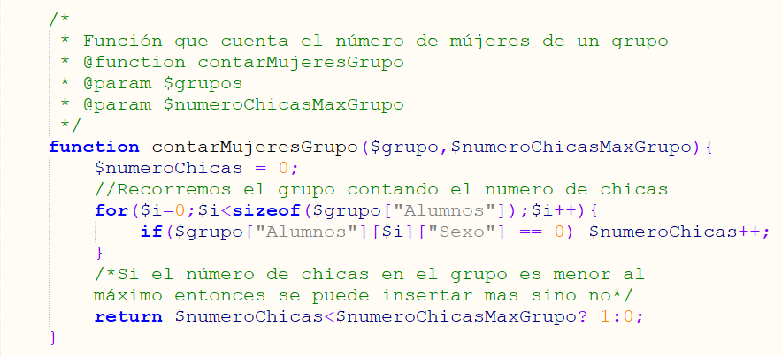

* balancerMujerHombres():

Función que balancea el número de mujeres que hay por grupo, intercambiado hombres por mujeres para que el grupo quede mayoritariamente femenino y tendiendo que respetar el reto de preferencias (rol, perfil y no me quiero sentar).

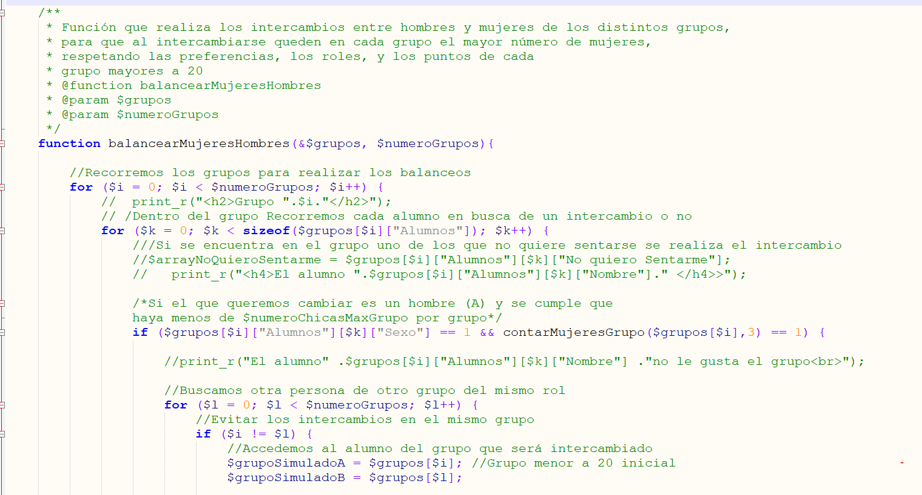

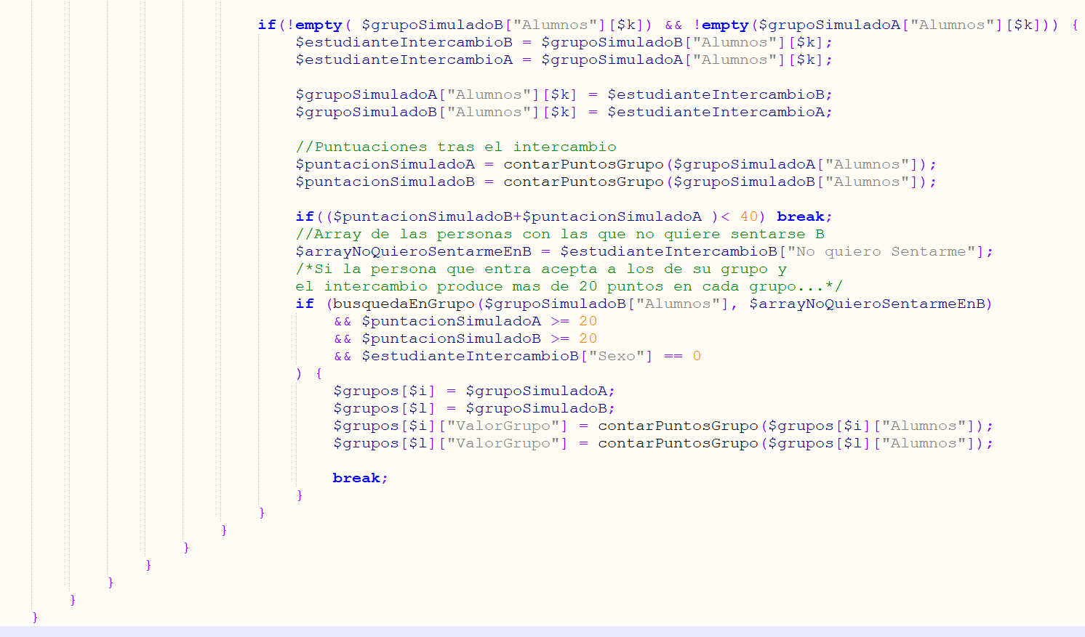

* balancerPreferenciasGrupos():

Función que hace los intercambios para que las personas se encuentren en el grupo con personas con las que quieran sentarse, además de tener en cuenta el rol, y que el intercambio respete que el grupo posea 20 o más puntos.

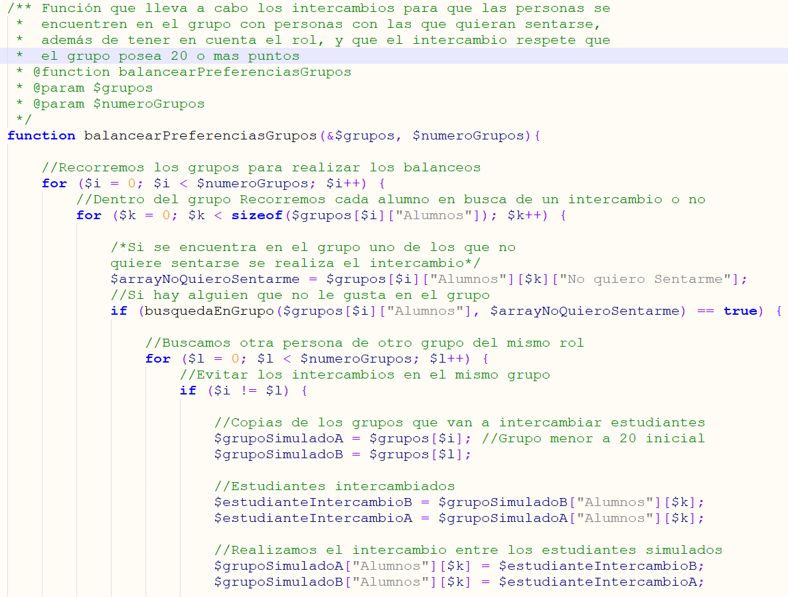

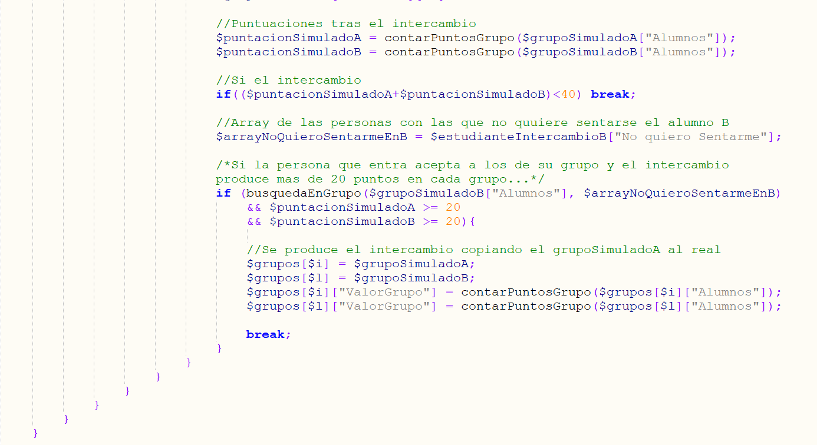

* introducirAlumnosSobrantes():

Función que introduce a los alumnos que queden fuera de los grupos ya formados.

Se intentarán incluir los alumnos nel so grupos que encajan.

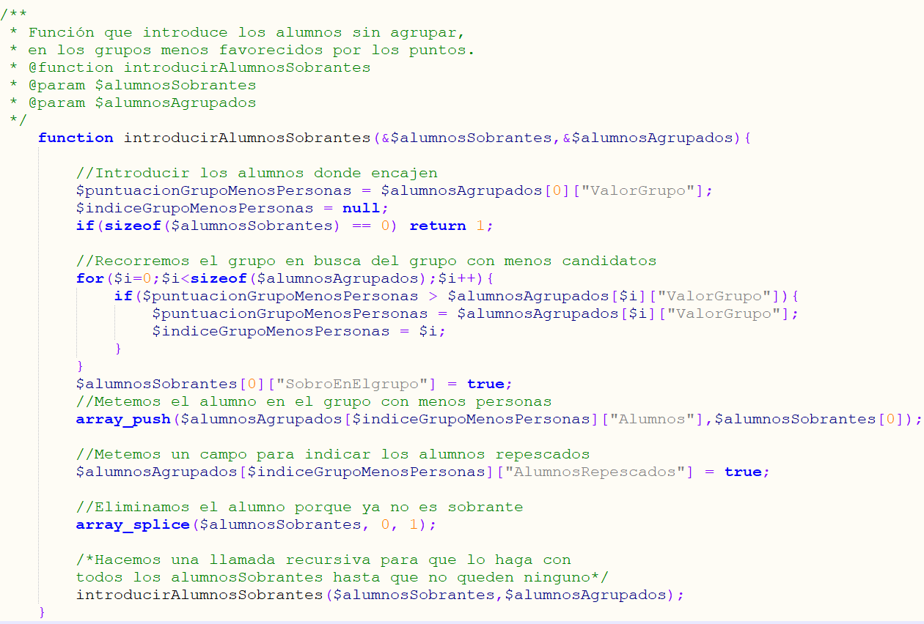

# Cronograma

## Primer día de trabajo: Dia 28 de Diciembre

Tiempo: de 16:30 a 21:00

Trabajo en grupo vía Skype los 4

* Realización de un json de prueba con 5 alumnos
* Lectura del Json desde codigo
* Evaluación de las características de cada alumno y asignación de perfiles y roles
* En proceso a dia de hoy: reparto de grupos teniendo en cuenta perfiles y roles.

Los diferentes pasos se han pensado en común, usando como plataforma para la actualización de los diferentes archivos a utilizar la nube de Google Drive.

## Segundo día de trabajo: Día 29 de Diciembre

Tiempo: de 10:30 am hasta las 13:30

Trabajo en grupo vía Skype los 4.

* Creación de tabla de roles
* Creación de tabla de grupos
* Asignación de alumnos a grupos teniendo en cuenta el rol
* Eliminación de aquellos alumnos asignados con un rol de la tabla roles ya que poseen más de 1 rol.

Los diferentes pasos se han pensado en común, usando como plataforma para la actualización de los diferentes archivos a utilizar la nube de Google Drive.

## Tercer día de trabajo: Día 3 de Enero 2018

Tiempo: de 16:15 pm hasta las 20:00

Trabajo en grupo vía Skype los 4

* Comprobación de puntos en los diferentes grupos
* Balanceo de grupos teniendo en cuenta el ROL y el PERFIL

Los diferentes pasos se han pensado en común, usando como plataforma para la actualización de los diferentes archivos a utilizar la nube de Google Drive.

## Cuarto día de trabajo: Día 4 de Enero 2018

Tiempo de 16:00 a 18:30

Trabajo en grupo vía Skype los 4

* Balanceo de grupos en relación las preferencias que tienen los alumnos de con quien quieren sentarse y con quien no.

Los diferentes pasos se han pensado en común, usando como plataforma para la actualización de los diferentes archivos a utilizar la nube de Google Drive.

## Quinto día de trabajo: Día 8 de Enero 2018

Tiempo de 16:00 a 00:00

Trabajo en grupo vía Skype los 4

* Balanceo de grupos en relación al sexo.
* Inicio del diseño de la pagina web.
* Inicio y creación del ESB.
* Corrección de fallos del algoritmo.
* Creación de la memoria en documento word.

Los diferentes pasos se han pensado en común, usando como plataforma para la actualización de los diferentes archivos a utilizar la nube de Google Drive.

## Sexto día de trabajo: Día 9 de Enero 2018

Tiempo de 16:00 a 18:30

Trabajo en grupo vía Skype los 4

* Mostrar el listado de los alumnos
* Mostrar el listado de grupos
* Mostrar listado de alumnos que sobran
* Ordenación de código
* Separar el css

Los diferentes pasos se han pensado en común, usando como plataforma para la actualización de los diferentes archivos a utilizar la nube de Google Drive.

## Séptimo día de trabajo: Día 10 de Enero 2018

Tiempo de 16:00 a 21:00

Trabajo en grupo vía Skype los 4

* Añadir alumnos sobrantes a grupos bien formados
* Estilizar diseño de la interfaz de la aplicación
* Comprobación de la existencia de un archivo json
* Página de error
* Pruebas
* Detección de errores

# Pruebas

Para probar la aplicación se llamará al archivo index.php desde la web.

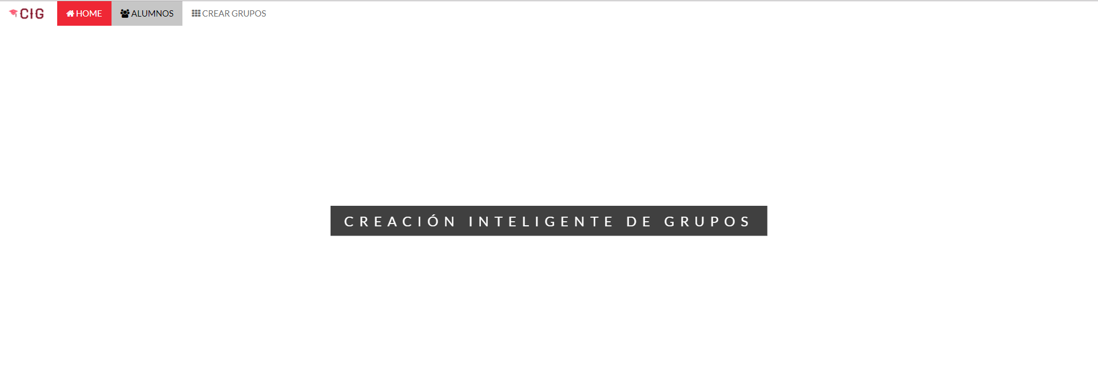

La primera venta que muestra es la home con un portada de la aplicación.

Si pulsamos en el menú alumnos nos mostraría un listado con los alumnos, sus características, su perfil y su rol que ya ha sido asignado.

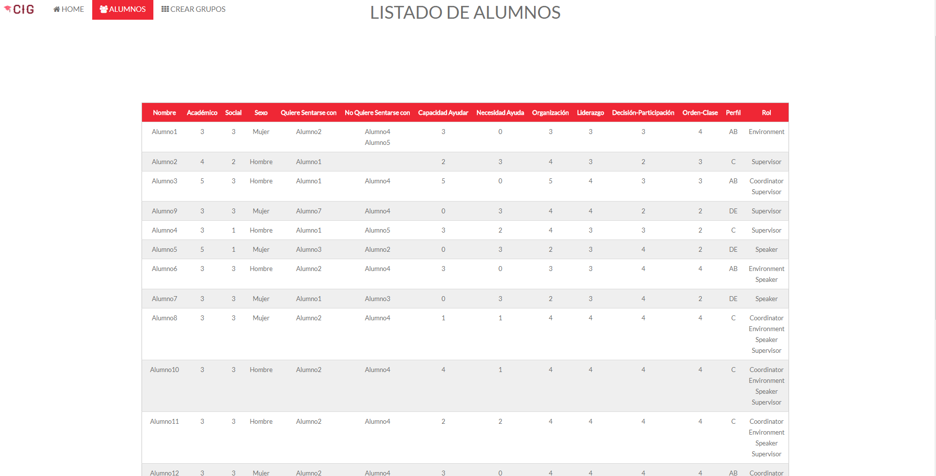

Si pulsas en el menú crear grupos, te muestra los grupos que han sido formados y además un grupo con los alumnos restantes.

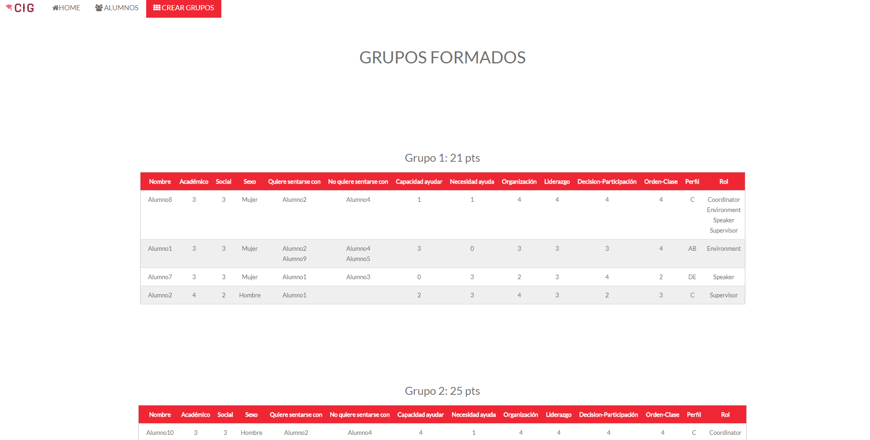

Los alumnos mostrados en azul son lo que no entran o no encajan en los grupos por no cumplir las restricciones y han sido añadidos a un grupo elegido.

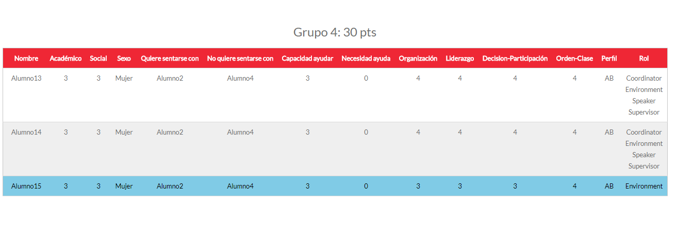

Si no existiera el archivo json, se mostraría un error informando del problema:

